DI MANAKAH ENGKAU ?

"Suatu Studi tentang Peran Profetis Gereja Toraja
di Tana Toraja Era Reformasi"
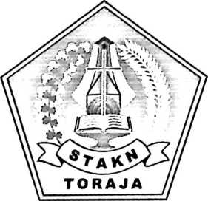
SKRIPSI
Diajukan Kepada
Sekolah Tinggi Agama Kristen Negeri (STAKN) Toraja
Untuk Memenuhi Sebagian Persyaratan Guna
Memperoleh Gelar Sarjana Teologi
OLEH:

THEOFILUS LIAS LIMONGAN
NIRM 20021568

SEKOLAH TINGGI AGAMA KRISTEN NEGERI

(STAKN) TORAJA

2009
i

Judul Skripsi | : DI MANAKAH ENGKAU ?
Sub Judul | : "Suatu Studi tentang Peran Profetis Gereja Toraja  di Tana Toraja Era Reformasi"
Disiapkan Oleh | : THEOFILUS LIAS LIMONGAN
NIRM | : 20021568
Jurusan | : Teologi Kependetaan
Paket | : Agama dan Masyarakat

Judul | : Di Manakah Engkau?
Sub Judul | : Suatu Studi tentang Peran Profetis Gereja  Toraja di Tana Toraja Era Reformasi
Ditulis Oleh | : Theofilus Lias Limongan
Jurusan | : Teologi Kependetaan

Dosen Pembimbing : Pdt. Dr. Zakaria J. Ngelow
Telah dipertahankan oleh penulisnya di depan panitia Ujian Sarjana
STAKN Toraja pada tanggal 14 juli 2008.
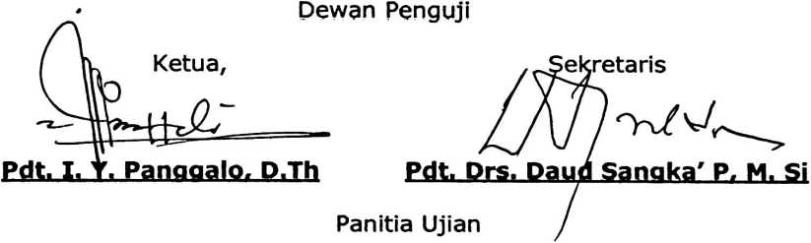
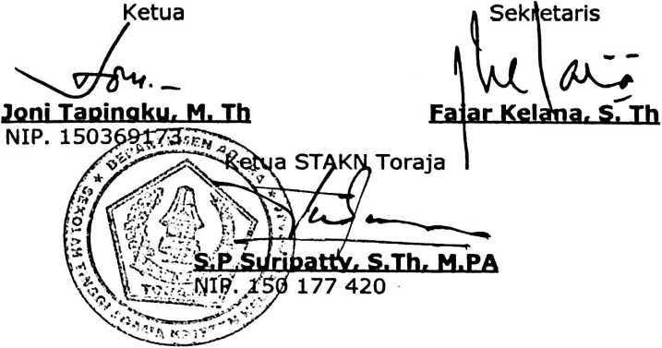
ABSTRAK
Theofilus L. Limongan, Di manakah Engkau? Sub Judul: Suatu Studi
tentang Peran Profetis Gereja Toraja di Tana Toraja Era Reformasi.
Era Reformasi yang bergulir sejak tahun 1998 telah membawa
angin segar bagi perubahan politik di Indonesia, pemberlakuan UU No.
32/2004 menggantikan UU No. 22/1999 telah mendorong berlangsungnya
lokalisasi politik secara meluas dan menyebar ke seluruh daerah-daerah,
seiring dengan itu kekuasaan politik juga semakin terdistribusikan secara
nyata yang tentunya memberi ruang baru terhadap dinamika politik pada
aras lokal, dengan demikian peran dan posisi legislatif sebagai wakil
rakyat dalam parlemen memegang peranan yang sangat penting.
Kenyataan bahwa kehadiran politisi Kristen tersebut dalam dunia
politik praktis justru membawa persoalan besar, maraknya politik balas
jasa, KKN, dan berbagai strategi yang merugikan rakyat telah menjadi
penyakit akut bagi lembaga yang pemerintahan. Sementara Gereja
Toraja yang merupakan bagian integral dari masyarakat Tana Toraja
nampaknya bersikap apatis dan kalau tidak dikatakan ambigu dalam
menetapkan pilihan politiknya.
Oleh karena, itu demi terwujudnya demokrasi sejati di Tana Toraja,
Gereja Toraja juga sebagai komponen yang tidak dapat dipisahkan dari
masyarakat harus membenahi diri dan lebih peka terhadap persoalan
sosial masyarakatnya. Gereja Toraja hendaknya tidak hanya mengurusi
ibadat-ibadat yang bersifat formal, akan tetapi jauh lebih dari itu Gereja
Toraja juga harus secara proaktif memberikan pendidikan politik kepada
warganya, tidak sekedar sapaan pastoral, mengkritisi produk pemerintah
yang dianggap merugikan rakyat, serta memberi masukan yang
menunjang pembangunan Tana Toraja, sehingga negeri yang damai,
aman dan sejahtera benar-benar menjadi kenyataan.

